UNIVERSITETI I PRISHTINËS

FAKULTETI I SHKENCAVE MATEMATIKE-NATYRORE

DEPARTAMENTI I MATEMATIKËS



*LËNDA: Procesim i Imazheve*

Profesori: Studentët:

Besnik Duriqi Ermira Maliqi

Festina Klinaku

Jusufe Selimi

17 Prill 2023, Prishtinё

**Hyrje**

Në këtë detyrë do të përdorim një funksion në Matlab i cili do të na ndryshoj imazhin varësisht nga disa parametra. Këtu do të përfshihen shembuj dhe rezultate të ndryshme të cilat i kemi bërë për studim.

### **Kërkesat e detyrës**

Shkruani aplikacionin që bën implementimin si në vazhdim:

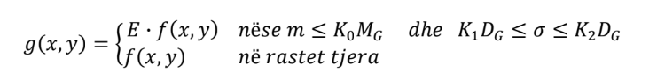

ku g(x,y) është imazh dalës, f(x,y) imazhi hyrës, m dhe δ janë vlera mesatare lokale dhe devijimi standard lokal i madhësisë NxN . Kurse MG dhe DG janë vlera mesatare globale dhe devijimi standard global pra të tërë imazhit. Ndërsa vlerat e parametrave tjerë janë:

E=4, k0=0, k1=0.02 dhe k2=0.4

a) Tregoni efektet për vlera të ndryshme të parametrave ?

b) Trego efektin për madhësi të ndryshme të dritares ?

### **Zgjidhja e detyrës**

#### Përshkrimi i kodit:

%% Komandat per pastrimin e workspace, mbylljen e figurave

%% dhe pastrimin e dritares komanduese

clc

clear all

close all

%% Instalimi i paketes image e cila mundeson

%% perdorimin e funksioneve per procesimin e imazheve

pkg load image

%% Leximi i imazhit 'moon.tiff' permes metodes imread

%% e cila kthen nje matrice me dimensionet e imazhit

%% Ruajtja e matrices ne nje variabel x

x = im2double(imread('moon.tiff'))

%% Shfaqja e imazhit ne nje dritare te vogel

imshow(x)

%% Krijimi i variablave row dhe col duke u bazuar ne dimensionet e matrices x

[row col] = size(x)

%% Krijimi dhe mbushja e matrices IM_BW me 0 dhe

IM_BW = zeros(row,col)

%% Kthimi i vlerave te matrices nga uint8 ne double

%% permes metodes im2double dhe ruajtja ne variablen IM_X

IM_X = im2double(x)

%% Dhenia e parametrave

e = 4

k0 = 0

k1 = 0.02

k2 = 0.4

%% Gjetja e vlerave per mesataren lokale dhe devijimin standard lokal

%% Vlerat ones(3) dhe ones(3)/9 jane vlera te cilat perdoren kur kemi te

%% bejme me dritaren 3x3

dl = stdfilt(IM_X, ones(3))

ml = conv2(IM_X,ones(3)/9,'same')

%% Gjetja e vlerave per mesataren globale dhe devijimin standard global

dg = std2(IM_X)

mg = mean2(IM_X)

%% Iterimi neper matrice

for i=1:row

for j=1:col

%% Kushti per ndryshimin e pixelave dales

%%

%% E*f(x,y) nese (ml<=k0*mg) dhe (k1*dg<=dl<=k2*dg)

%% g(x,y) =

%% f(x,y) ne rastet tjera

%%

if((ml(i,j) <= k0*mg) && (k1*dg <= dl(i,j)) && (dl(i,j) <= k2*dg))

IM_BW(i,j)=e*IM_X(i,j)

else

IM_BW(i,j)=IM_X(i,j)

end

end

end

%% Shfaqja e figures pas ndryshimin

figure, imshow(IM_BW)

Me parametrat që i kemi dhënë pas ekzekutimit të komandës së fundit fitojmë rezultatet:

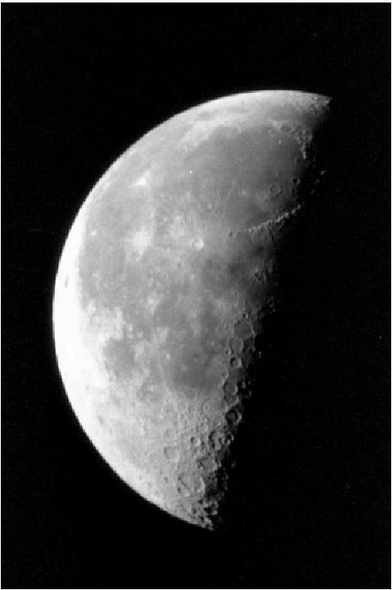

Figure 1

Tani provojmë të ndërrojm parametrat që të shikojm se a do të kemi ndonjë ndryshim në foton e dhënë. Nëse ndryshojmë e = 0 dhe k0 = 10 atëherë na paraqitet foto në këtë mënyrë:

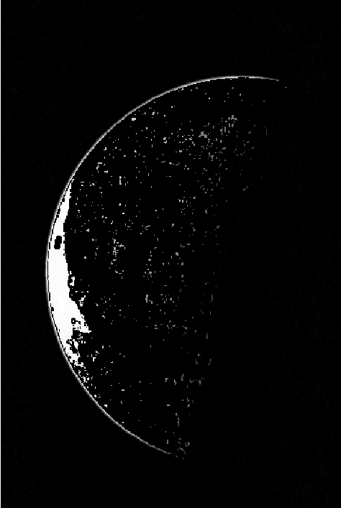

Figure 2

Nëse ndryshojmë e = 0 dhe k0 = 2 atëherë na paraqitet foto në këtë mënyrë:

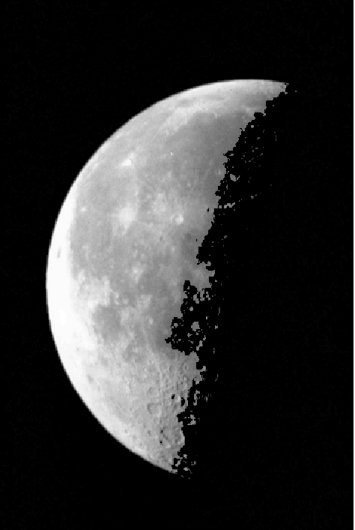

Figure 3

Ndërsa nëse NxN nga 3x3 e bëjmë 5x5 dhe k0 = 4 atëherë foto do na paraqitet në këtë mënyrë:

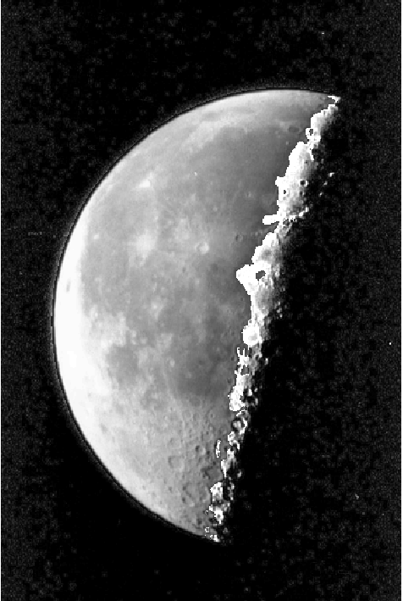

Figure 4

Ndërsa nëse NxN e bëjmë 10x10 dhe k0 = 15 atëherë foto do na paraqitet në këtë mënyrë:

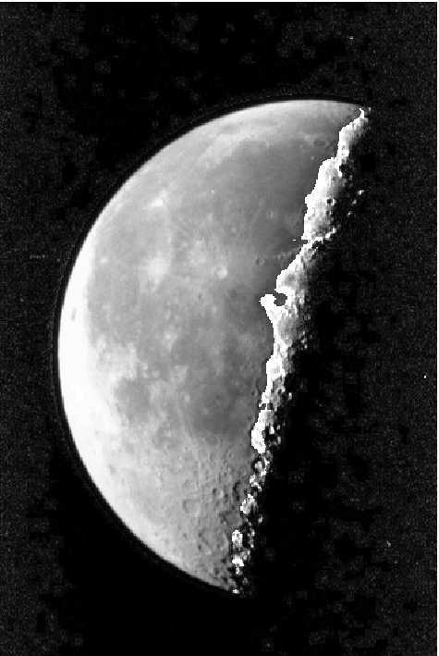

Figure 5

### **Përfundim**

Si përfundim themi shumëzimi i matricës së imazhit me një skalar mund të ndikojë dukshëm në pamjen e imazhit konkretisht në ndriqimin e tij. Gjithashtu vërejmë se në bazë të kushtit dhe parametrave që i vendosim funksionit fotot do të shfaqen në mënyra të ndryshme duke ndryshuar densitetin e ngjyrave.

### **Referencat**

[1] Woods, R. E., Gonzalez, R. C. (2018). Digital Image Processing. United Kingdom: Pearson.

[2] https://www.mathworks.com/?s_tid=gn_logo